Тактильно- сенсорное панно как средство развития мелкой моторики
у детей раннего дошкольного возраста по сказке «Репка»
Автор: Битюкова Вера Алексеевна
Организация: МБДОУ д/с № 5 г. Заполярный
Населенный пункт:
Мурманская область Печенгский округ г. Заполярный
«Чем больше мастерства в детской руке, тем ребёнок умнее.
Именно руки учат ребёнка точности, аккуратности, ясности мышления.
Движения рук возбуждают мозг, заставляя его развиваться»
В.А. Сухомлинский
О связи умственных способностей, речи и мелкой моторики руки известно давно. У детей дошкольного возраста это наиболее ярко выражено. Ученые доказали, что движения пальцев и кистей рук ребенка имеют особое развивающее воздействие.
На начальном этапе жизни именно мелкая моторика свидетельствует о способностях ребенка, отображает то, как он развивается, Дети с плохо развитой ручной моторикой неловко держат ложку, чашку, не могут застегивать сандалии, пуговицы. Им бывает трудно собрать рассыпавшие детали конструктора, работать с пазлами, мозаикой и другим дидактическим материалом.
Познакомившись с многофункциональным дидактическим пособием «Тактильно-сенсорное панно», я решила подробнее изучить его возможности и внедрить в образовательную деятельность. Тактильно-сенсорные панно представляет собой реальную возможность расширить жизненный опыт детей, обогатить их чувственный мир. Они используются как «энциклопедия стимулирующих ощущений», предлагающих гораздо большее разнообразие впечатлений, чем традиционное окружение.
Цель: определить эффективность работы по развитию мелкой моторики рук детей раннего дошкольного возраста с помощью дидактического пособия «Тактильно-сенсорное панно»,
Задачи:
- Развивать тактильное восприятие, мелкую моторику рук, координацию движений;
- Развить речь, обогащать активный словарь.
- Воспитывать умение играть рядом со сверстниками.
- Закреплять умения составлять небольшие предложения и рассказы.
- Развивать психические процессы (мышления, памяти, внимания, восприятия) познавательные и творческие способности.
Тактильно – сенсорное панно – изготовлено из фетра для развития малыша, на котором расположены различные липучки, кнопочки, пуговки, шнуровки, захватывающие внимание маленьких исследователей. Именно этот подход подтолкнул меня к поиску оригинального, нетрадиционного, пособия при помощи которого возможна организация игрового взаимодействия с группой детей.
Моя педагогическая находка заключается в создании нового дидактического пособия «Тактильно – сенсорное панно» по сказке «Репка», способствующего развитию мелкой моторики у детей раннего дошкольного возраста.
Созданное мною тактильно-сенсорное панно по сказке «Репка» многофункционально, при этом мобильно, привлекает детей своей простотой в использовании, яркостью, разнообразием содержания. Размер панно – 100х70 см, основной материал - фетр. Есть возможность замены и дополнения содержания панно; оно может использовано воспитателем в качестве образовательной и игровой мотивации. Дети самостоятельно или с помощью взрослых, в зависимости от сформированности навыков, расставляют, прикрепляют и снимают предметы.
Данное пособие – это совокупность дидактической и словесной игры. Играя с ним, у детей улучшается мелкая моторика рук, вырабатываются навыки быстрого произвольного переключения внимания, повышается уровень наглядно-действенного мышления и зрительного восприятия, развивается зрительно-моторная координация.
Я создала не только сказку-панно, но и расширила сюжет сказки, чтобы разнообразить игровые ситуации, которые имеют различные направления развития мелкой моторики рук.
Так, например, игровая ситуация с пуговками: «Лучики для солнышка». Задание: прикрепить солнышко на липучку к панно и «вернуть ему лучики», то есть на пуговицу надеть лучики (пуговицы пришиты, на лучиках сделана петелька). Данная ситуация направлена на развитие тонкой моторики, ручной умелости, умению работать двумя руками одновременно.
Игровая ситуация с липучками: «Белые, пушистые облака». Задание: прикрепить облака к панно на липучку. С целью активизации деятельности воспитатель задает детям вопросы и загадки:
Белые овечки по небу гуляют.
Соберутся вместе - солнце закрывают.
Игровая ситуация: «Сажаем морковку». Воспитатель расширяет содержание сказки: «Дед с бабкой и внучкой жили дружно, помогали друг другу. Бабка за огородом ухаживала. Поможем бабушке посадить морковку на грядку? Нужно морковку вставить в карманчик. Бабушка вам улыбается: «Спасибо вам, мои помощники».
Игровая ситуация: «Сажаем цветочки» развивает мелкую моторику рук через работу с кнопами. Задание: «Внучка тоже без дела не сидит, она сажает цветы в палисаднике. Поможем внучке посадить цветочки? Они на кнопочках, их нужно пристегнуть. Внучка вам говорит, спасибо вы настоящие друзья.»
Игровая ситуация: «Бабочка ищет свой цветочек» способствует развитию мелкой моторики через действия с пуговицами и прорезными петлями, а также закреплению основных цветов.
Как у нас в садочке
Выросли цветочки,
Бабочки прилетели,
На цветочки сели.
Задание: Каждая бабочка ищет свой цветочек. Нужно бабочку пристегнуть к пуговке. Воспитатель проговаривает вместе с детьми: «У меня жёлтая бабочка, она знает, что у неё жёлтый цветочек. Помогите своим бабочкам найти цветочки».
Игровая ситуация: «Тучка» развивает мелкую моторику рук через работу со шнуровкой. Задание: «Чтобы репка выросла большая-пребольшая ей нужен дождик. Сейчас мы сделаем его сами. Наденьте капельки на шнуровку.» данную ситуацию можно дополнить упражнением на формирование умения произносить звукоподражание и развитие речевого аппарата детей.
Дождик, дождик
Кап-кап-кап.
Мокрые дождинки
Падают на репку,
Радуется бабка,
Радуется дедка.
Я убедилась, что использование тактильно-сенсорного панно является эффективным средством для развития мелкой моторики у детей раннего возраста. Если игровые упражнения используются в комплексе на занятии, то им должна предшествовать пальчиковая гимнастика.
Воспитатель: «Здравствуйте девочки! Здравствуйте мальчики? Где ваши ручки? Где ваши пальчики? Мы с вами поздоровались. А сейчас наши пальчики поздороваются друг с другом.
1. Здравствуй пальчик мой большой - я всегда дружу с тобой.
2. Здравствуй указательный - ты такой внимательный.
3. Здравствуй средний пальчик - ты хороший мальчик.
4. Здравствуй Безымянный - ты такой румяный.
5. Самый маленький «Привет» - будем вместе много лет.»
Пособие лёгкое в использовании, им могут играть как один, так и несколько детей одновременно, в любом пространстве – в детском саду или дома. Я познакомила родителей с тактильно-сенсорным панно, и они убедились в необходимости его использования.
Все игровые упражнения просты для выполнения. Их регулярное повторение способствует развитию мелкой моторики, ловкости и координации движений, оказывают благоприятное влияние на развитие логического мышления, внимания, памяти.
Список используемой литературы
- Бардышева Т.Ю. Здравствуй, пальчик. Расскажи стихи руками. М.: Карапуз, 2013.
- Бондаренко А.К. Дидактические игры в детском саду. М.: Просвещение, 2010.
- Борисенко М.Г. Наши пальчики играют. Екатеринбург: Паритет, 2005.
- Дидактические игры и упражнения по сенсорному воспитанию дошкольников/ под ред. Л.А. Венгера. М.: Просвещение, 2011.
- Игры и упражнения на развитие мелкой моторики рук // http://www.baby2000.ru/um/motorika.html
- Пилюгина Э.Г. Сенсорные способности малыша. М.: «Мозаика-Синтез», 2003.
- Тимофеева Е. Ю., Чернова Е. И. Пальчиковые шаги. Упражнения на развитие мелкой моторики. СПб.: КОРОНА-Век, 2007.
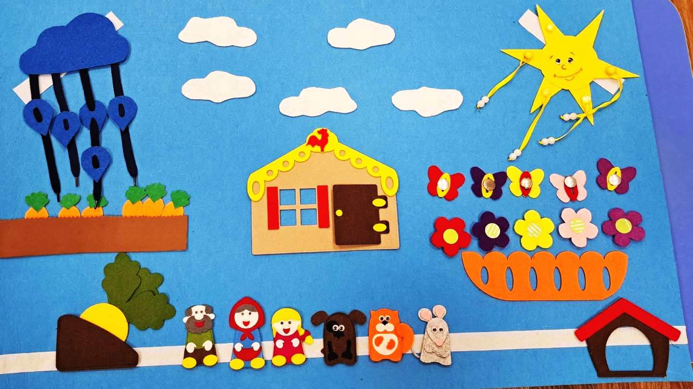
- Янушко Е. А. Сенсорное развитие детей раннего возраста. М.: Изд-во ВЛАДОС, 2018.

